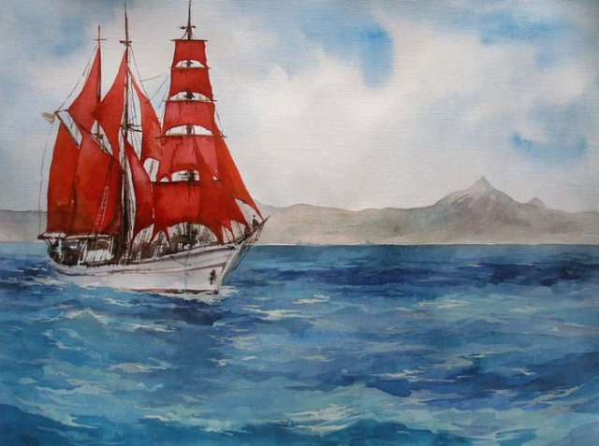

БРИЗ

Будем рады интересному знакомству!!!

Декабрь 2021

Печатный орган ГКОУ «Щедринская СОШ»

Читайте в номере:

* **Мероприятие «Мы помним, Зоя, подвиг твой »** 
* **1 декабря единый урок к дню борьбы со СПИДом « Я выбираю жизнь»** 
* 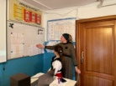 **Классный час в 3-4 классе «Путешествие в страну Добра»** **Мероприятие в 8 классе «Суд над террором»** 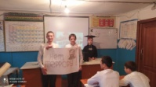
* **Открытый классный час в 11 классе « Выбор профессии»** 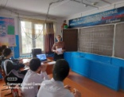
* **«День Добрых Дел» к Всемирному Дню волонтера** 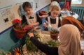
* **Новогодние утренники в интернате, в начальных классах «Сказка в сказке»**
* **Новогодний праздник для 5-11 классов (по классам) «Новогодние приключения»**
* **Мероприятие «День Конституции России »**
* **Акция « Волшебство Новогодней поры»** 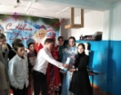
* **Мероприятие «День Героев России»** 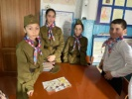

**1**

 **Мероприятие «Мы помним , Зоя , подвиг твой »**

**9 декабря в 7 классе прошло мероприятие «Мы помним ,Зоя, подвиг твой» На котором учащиеся вспомнили подвиг , который совершила Зоя Космодемьянская 80 лет назад ради нашего светлого будущего. Мероприятие прошло в виде конференции на котором с оценкой подвига Зои Космодемьянской для нашего поколения выступили «Историки», «Журналисты» и «Поэты» .** 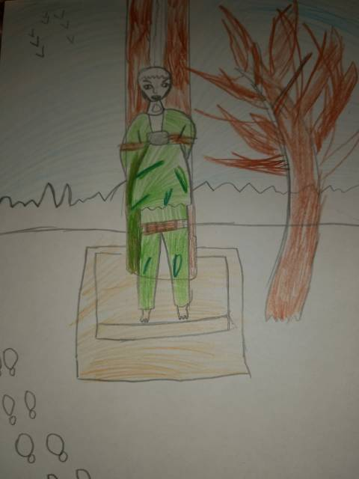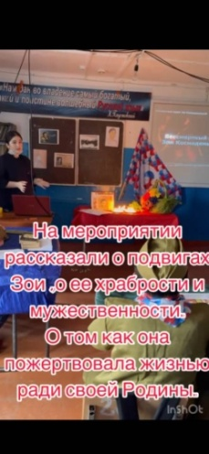

**Мероприятие в 7-11 классах «Я выбираю жизнь»**

**1 декабря во всех старших классах нашей школы прошел единый урок на тему «Я выбираю жизнь». Дети прослушали информацию о движении « Стоп СПИД в России , узнали разницу в словах СПИД и ВИЧ. Посмотрели фильм о СПИДе и зажгли свечи в память о тех кого унесла эта болезнь. Осведомлен значит вооружен , увидели как живут с таким диагнозом люди.** 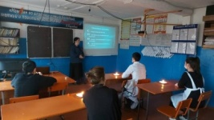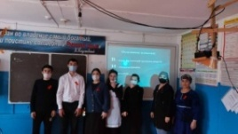 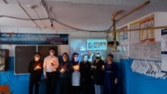

2

**Открытый классный час в 3-4 классе «Спеши делать Добро»**

**14 декабря во 3-4 классе прошел открытый классный час Классный руководитель Шарапудинова З. Г. Кл. час прошел в виде устного журнала где дети читали стихи о добре вспоминали пословицы и поговорки о добре, вежливости, решали проблемные ситуации. Составили Древо вежливости и Добра**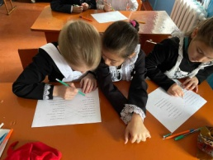 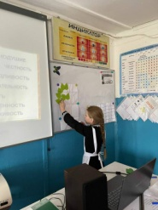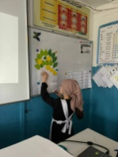

* К **Открытый классный час в 11 классе « Выбор профессии»**

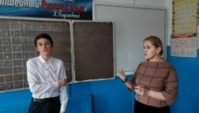**Классный руководитель Абдулаева Г. Х. Учащиеся проводили тестирование на профессиональную ориентацию от гороскопа, сообща решали поставленные перед ними логические задачи. А так же узнали о многих интересных и редких профессиях** 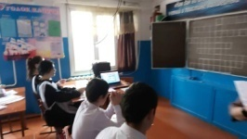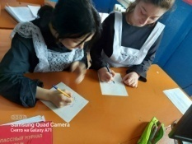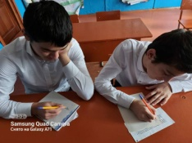

Мероприятие «Суд над террором»

**С 24 декабря в нашей школе прошло мероприятие в 8 классе «Суд над террором». В классе были нарисованы плакаты «нет террору», «Мы за мир» было приготовлено выступление в защиту мира на 5-8 минут и о вредекоторый терроризм наносит миру** 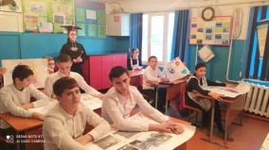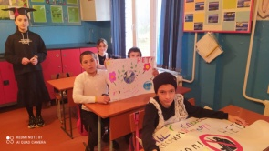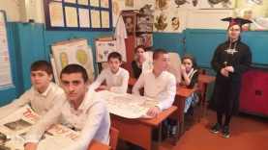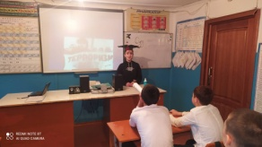

* **Новый год в интернате**

**28 декабря прошел Новогодний праздник с ужином для детей интерната. Зам директором по ВВР Гаджиева Е. С подвела итоги оформлений комнат к Новому году. Дети показали свои художественные номера. Кроме этого дети как полагается на празднике поиграли со Снегурочкой, Бабой Ягой и Дедом Морозом . Этот праздник был подготовлен воспитателем и воспитанниками интерната .** 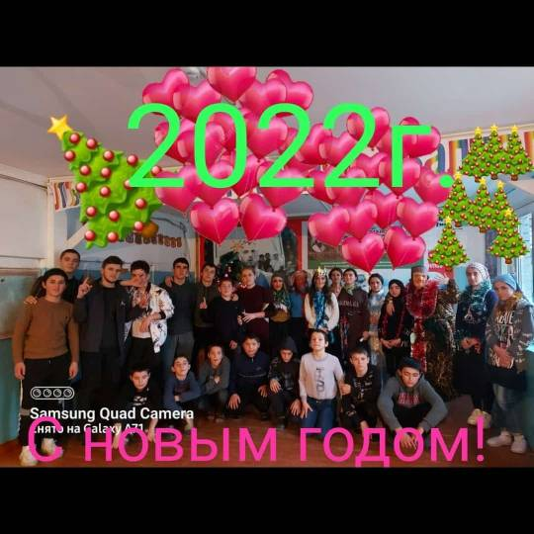

**Новый год в начальных классах«Сказка в сказке»**

3

**С 23 по 27 декабря в каждом классе из за эпидемиологической обстановки прошли Новогодние праздники. Провели их активисты РДШ с куратором РДШ Магомедвалиева Д. М**

**Учащиеся начальных классов были в восторге, и тоже приготовили для Деда Мороза Стихи и хороводы**

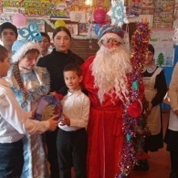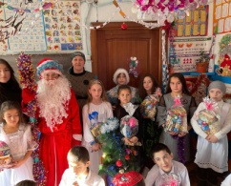 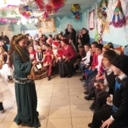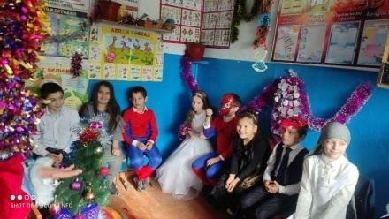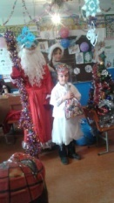

**Акция «Волшебство Новогодней поры!!!»**

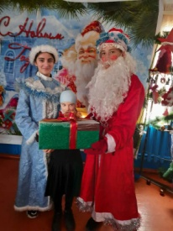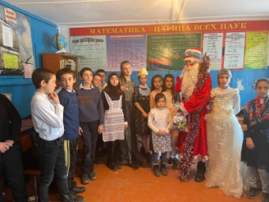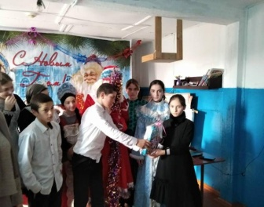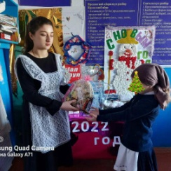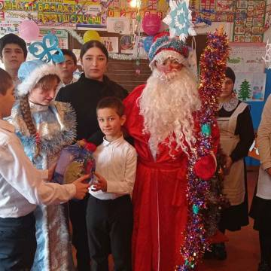

**Новогодняя дискотека для 5-11 классов «Новогодние приключения »** 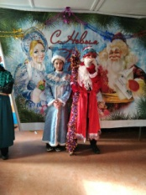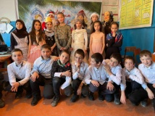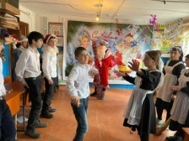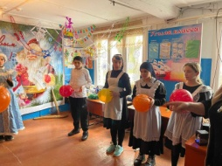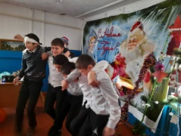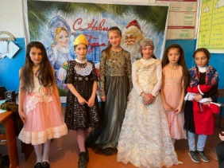 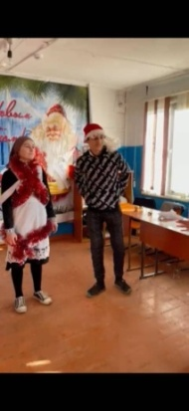

***Мероприятие: «День Героев России»***

**9 декабря в нашей школе прошло мероприятие посвященное «Дню Героев России. На мероприятии поговорили о орденах и медалях, которыми награждали героев , о героях России и Дагестана удостоившихся этой награды.**

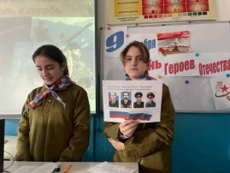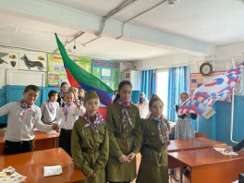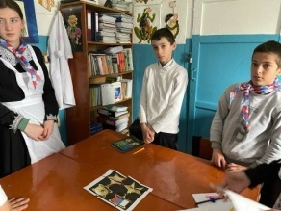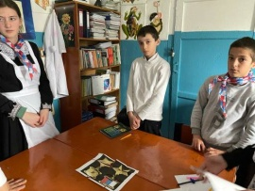

**Мероприятие « День Конституции России»**

4

**12 декабря куратором РДШ нашей школы Магомедвалиевой Д. М было организовано и проведено мероприятие для 5-7 классов по знанию основного закона нашей страны. Учащиеся обобщили свои знания о своих правах и обязанностях прописанных в Конституции РФ .** 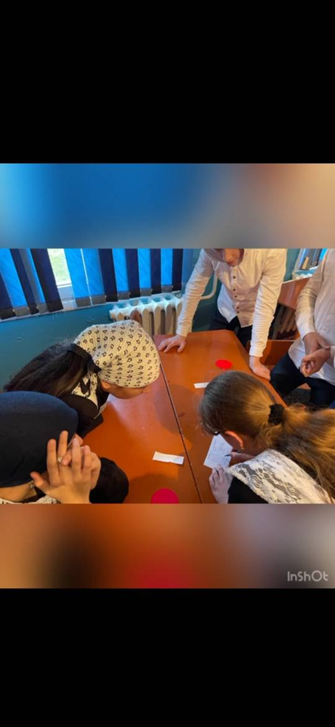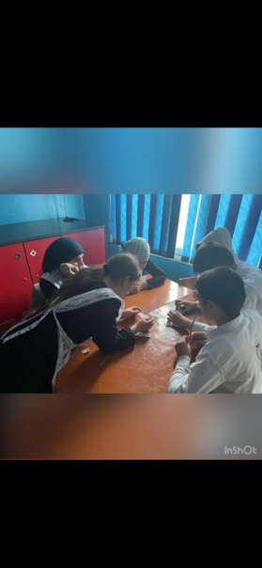 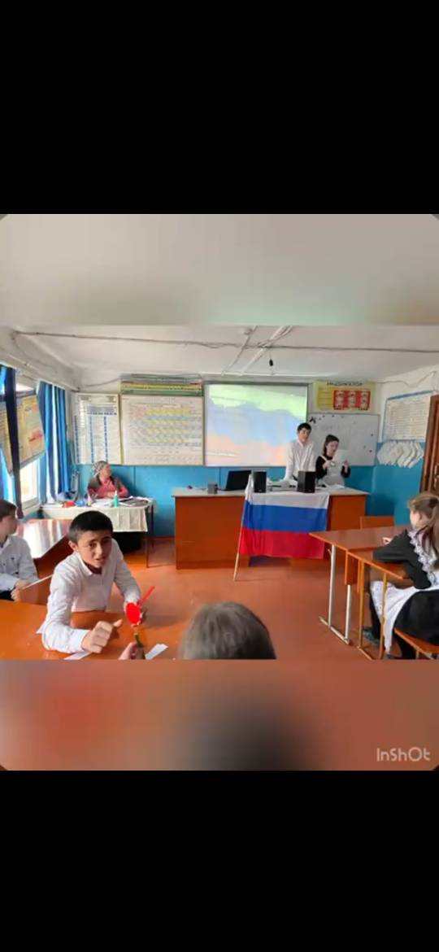 5

5 дк5абря

**«День Добрых Дел» к Всемирному Дню волонтера**

**6 декабря на всемирный день волонтера наша школа приняла участие в Акции « День добрых дел» каждый класс сам придумывал и совершал добрые дела и вот какими они были:** 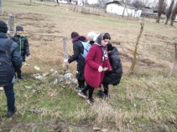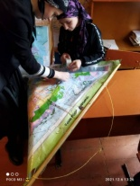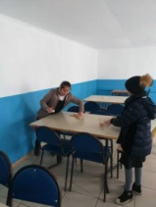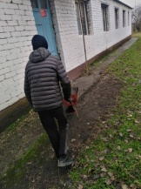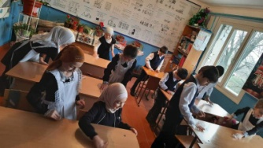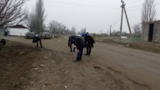

**Редактор организатор ГКОУ ЦДОУ ЗОЖ «Щедринской СОШ» Гаджиева Е.С.**